**Proyecto ProyectoIR**



**Documento de Análisis del Sistema**

**Versión 1.0 Fecha 30/10/2020**

Preparado para:

Clínica López Mumpao

Preparado por:

Grupo IR-G1-BBJ-16

ÍNDICE

1 Introducción 3

1.1 Alcance del proyecto 3

1.2 Participantes en el proyecto 3

1.2.1 Organizaciones participantes 3

1.2.2 Personas participantes 3

1.3 Copia de Objetivos del proyecto 4

2 Arquitectura lógica del sistema 4

2.1 Diagramas de la arquitectura del sistema 4

2.2 Descripción de la arquitectura del sistema 4

3. Modelo de clases del sistema 4

3.1 Diagramas de clases del sistema 4

3.2 Descripción de las clases del sistema 8

3.3 Diagrama de estado de las clases del sistema 7

4. Modelo de casos de uso del sistema 8

4.1 Diagramas de secuencia del sistema 8

4.2 Descripción de los diagramas de secuencia del sistema 12

5. Interfaz de usuario del sistema 13

5.1 Diagramas de navegación del sistema 13

5.2 Esquemas de interfaz de usuario del sistema 14

5.3 Descripción de la interfaz de usuario del sistema 14

6. Interfaz de servicios del sistema 16

6.1 Diagramas de la interfaz de servicios del sistema 16

6.2 Descripción de la interfaz de servicios del sistema 17

6.3 Servicios consumidos por el sistema 18

7. Información sobre trazabilidad 18

A Glosario de acrónimos y abreviaturas 18

# Introducción

## Alcance del proyecto

Clínica López Mumpao es un moderno centro en el que se ofrecen diversos servicios y tratamientos médicos. Existen centros ubicados en Dos Hermanas, Sevilla y Los Palacios y Villafranca (nosotros nos centraremos en este último). En él se puede elegir entre una gran variedad de servicios especializados en medicina estética, odontología y cirugía estética.

La clínica realiza grandes inversiones en materiales, productos y aparatología de última generación. Además, tiene en venta una gran variedad de artículos (cremas dermatológicas, enjuagues bucales, etc.). Como consecuencia, ha crecido notablemente estos últimos años.

## Participantes en el proyecto

## Organizaciones participantes

|  |  |
| --- | --- |
| **Organización** | **Grupo IR-G1-BBJ-16** |
| **Dirección** |  |
| **Teléfono** | 672 35 15 71 |
| **Comentarios** | Ninguno |

|  |  |
| --- | --- |
| **Organización** | **Clínica López Mumpao** |
| **Dirección** | Avenida de Sevilla, 52, 41720 Los Palacios y Villafranca, Sevilla |
| **Teléfono** | 955 81 91 88 |
| **Comentarios** | Ninguno |

### 1.2.2 Personas participantes

|  |  |
| --- | --- |
| **Participante** | **Jesús Barba Sigüenza** |
| **Organización** | Grupo IR-G1-BBJ-16 |
| **Rol** | Desarrollador (es desarrollador) |
| **Comentarios** | Ninguno |

|  |  |
| --- | --- |
| **Participante** | **Fernando Hernández Quesada** |
| **Organización** | Grupo IR-G1-BBJ-16 |
| **Rol** | Desarrollador (es desarrollador) |
| **Comentarios** | Ninguno |

|  |  |
| --- | --- |
| **Participante** | **Manuel Moguer Villalba** |
| **Organización** | Grupo IR-G1-BBJ-16 |
| **Rol** | Desarrollador (es desarrollador, es usuario) |
| **Comentarios** | Ninguno |

|  |  |
| --- | --- |
| **Participante** | **Ana María Barba Sigüenza** |
| **Organización** | Clínica López Mumpao |
| **Rol** | Recepcionista (es cliente) |
| **Comentarios** | Ninguno |

## 1.3 Copia de Objetivos del proyecto

* Automatización del almacén de la clínica. El sistema notificará al cliente cuando el stock de un producto sea menor de lo requerido y solicitará la cantidad deseada al proveedor.
* Diversidad a la hora de pedir citas. Además de los métodos actuales (vía telefónica y presencial), añadir otro método para solicitar las citas (vía on-line).
* Ofrecer otro método de venta. Añadir la posibilidad de vender los productos del local en la web.
* Automatización de ciertas tareas presentes en los procesos de depilación láser e implantación de bráckets.

# Arquitectura lógica del sistema

## Diagramas de la arquitectura del sistema

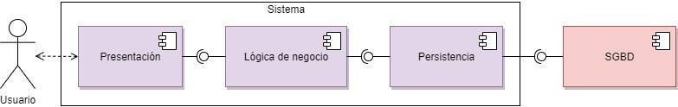

**Figura 1:** Arquitectura lógica

## Descripción de la arquitectura del sistema

Nuestro sistema sigue el estilo arquitectónico Modelo Vista Controlador (MVC), el cual está dividido en tres capas bien diferenciadas: capa de presentación, capa de lógica de negocio y capa de persistencia. En nuestro caso la capa de presentación será la que verá tanto el usuario como el cliente, y con la que podrán interactuar; la capa de lógica de negocio será la encargada de realizar las funciones del sistema; la capa de persistencia estará formada por todos los datos registrados en el sistema. Este estilo nos ofrece una alta cohesión, un bajo acoplamiento y una alta escalabilidad.

# Modelo de clases del sistema

## Diagramas de clases del sistema

* Vista General:

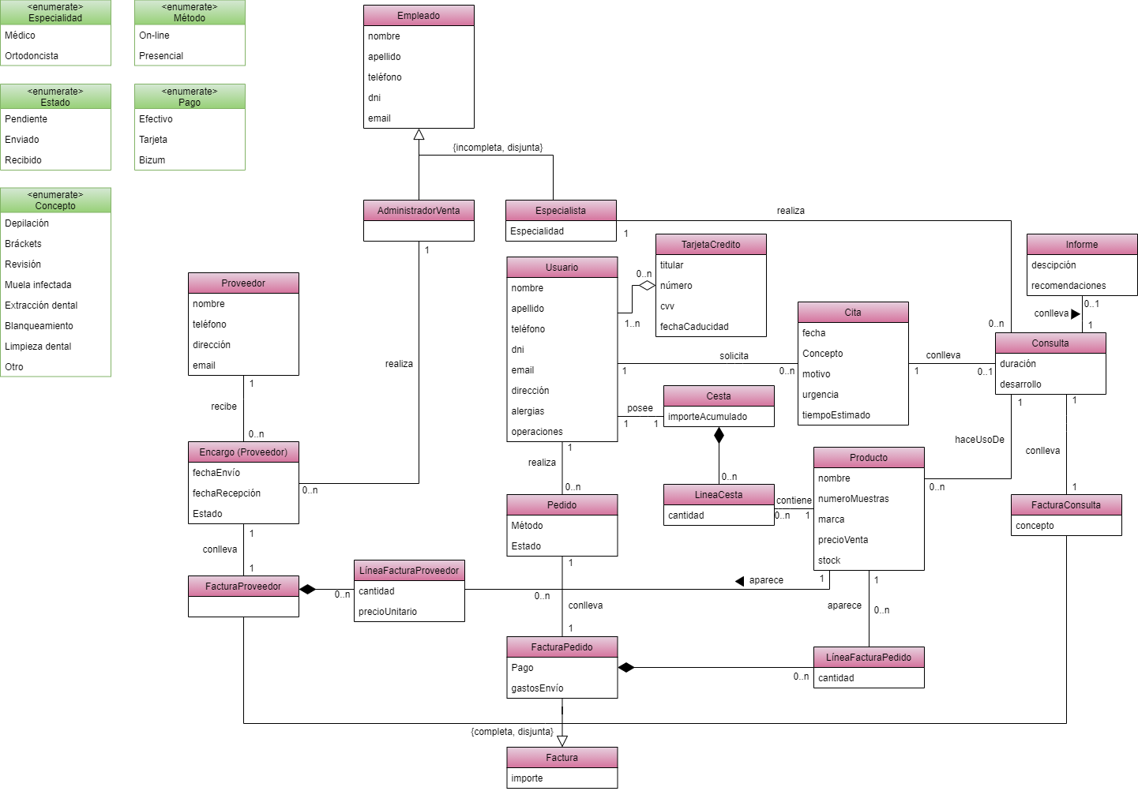

**Figura 2:** Modelo conceptual (Vista General)

* Vista Proveedor:

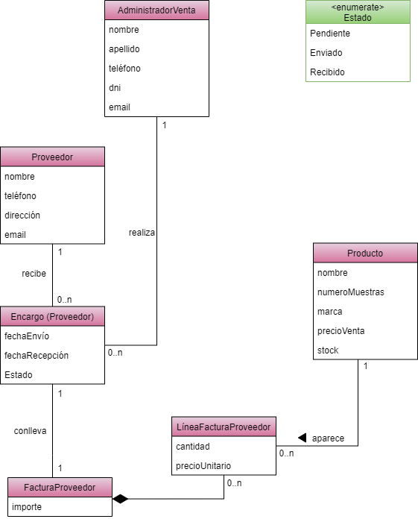

**Figura 3:** Modelo conceptual (Vista Proveedor)

* Vista Consulta:

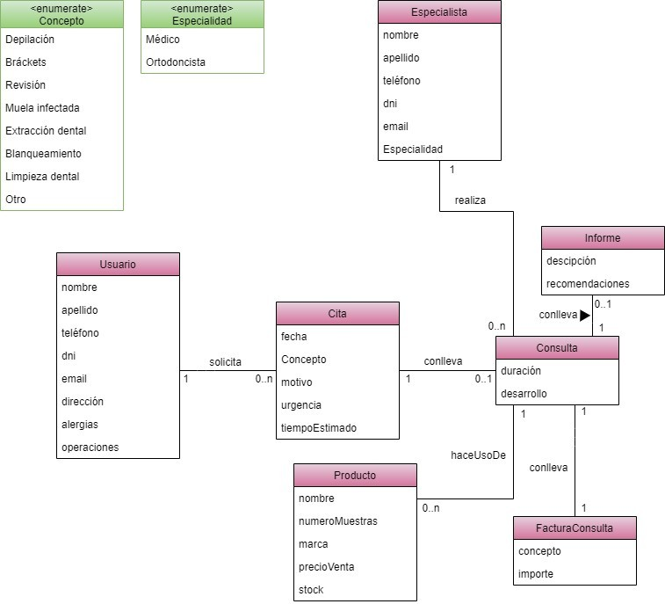

**Figura 4:** Modelo conceptual (Vista Consulta)

* Vista Venta:

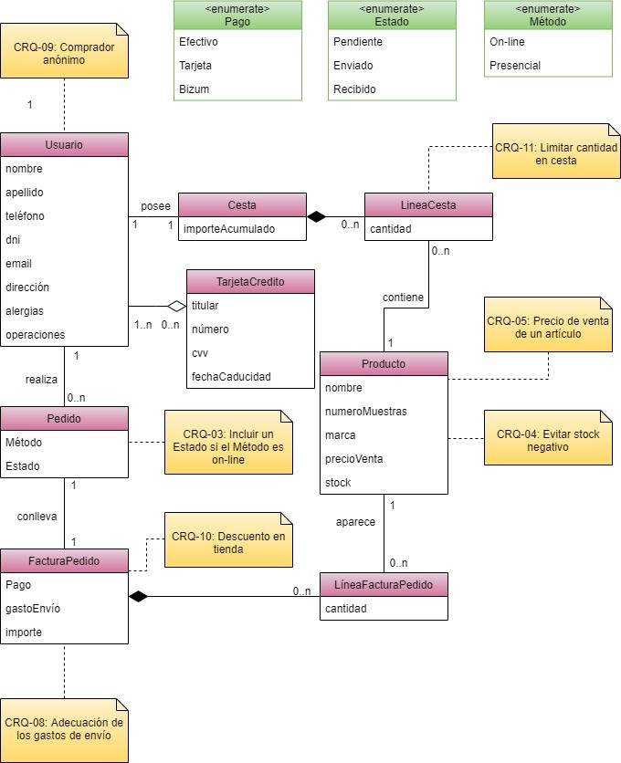

**Figura 5:** Modelo conceptual (Vista Venta)

## 3.2 Descripción de las clases del sistema

* **Empleado:** clase que generaliza a los empleados de la clínica. Sigue una generalización incompleta y disjunta y contiene el nombre, el apellido, el teléfono, el DNI y el email.
* **Administrador de Ventas:** clase que representa a uno de los roles de empleado de la clínica. Obtiene sus atributos de la generalización
* **Especialista:** clase que representa al rol de odontólogo y al de médico a través de un enumerado "Especialidad". Además de este atributo, contiene los de la generalización.
* **Proveedor:** clase que representa a la empresa que suministra los productos a la clínica. Contiene el nombre, el teléfono, la dirección y el email.
* **Encargo:** clase que representa una solicitud de productos al proveedor. Contiene las fechas de envío y recepción y un enumerate "Estado" que indica la situación de éste.
* **Factura:** clase que generaliza a los diferentes tipos de facturas que se manejan en el dominio de la clínica. Es una generalización completa y disjunta y contiene un atributo importe.
* **Factura de Proveedor:** clase que representa a la factura que se crea al realizar un encargo. Obtiene sus atributos de la generalización.
* **Líneas de Factura de Proveedor:** clase que representa las distintas líneas que forman una factura de proveedor. Contiene la cantidad y el precio unitario de cada producto.
* **Usuario:** clase que representa el rol de persona que solicita un servicio de la clínica o que realiza la adquisición de algún producto. Contiene el nombre, el apellido, el teléfono, el dni, el email, la dirección, si posee alguna alergia y las operaciones anteriores, en caso de que hubiera.
* **Cesta:** clase que representa a la cesta que posee al usuario que realiza una compra a través de la web y que contiene el importe final de los productos que contenga.
* **Línea de Cesta:** clase que representa las distintas líneas que forma la cesta. Contiene la cantidad de cada producto.
* **Pedido:** clase que representa la adquisición por parte del usuario de algún producto, a través de la web o de la tienda física. Contiene el enumerado "Método" que representa si es on-line o presencial y el enumerado "Estado" que indica su estado, valga la redundancia.
* **Factura de Pedido:** clase que representa a la factura que se crea al realizar un pedido. Contiene el enumerado "Pago" que hace referencia a la forma en que se ha realizado el pago, los gatos de envío y además, obtiene sus atributos de la generalización.
* **Líneas de Factura de Pedido:** clase que representa las distintas líneas que forman una factura de pedido. Contiene la cantidad de cada producto.
* **Producto:** clase que representa tanto a los productos utilizados en las consultas como a los que se venden en la clínica. Ambos se solicitan a proveedores. Contiene el nombre, el número de muestras que hay en la clínica, la marca, el stock y el precio al que se vende, si es un producto para vender.
* **Cita:** clase que representa a la solicitud de un usuario para realizar una consulta. Contiene la fecha a la que se realizará, un motivo, si es urgente o no, el tiempo estimado para la consulta y un enumerado "Concepto" que indica el tipo de consulta.
* **Consulta:** clase que representa al servicio que se realiza en la clínica a un usuario, dejando de lado el servicio de ventas. Contiene la duración y la información relativa al desarrollo de ésta.
* **Informe:** clase que representa a la información detallada que recibirá el paciente tras una consulta. Contiene la descripción y las recomendaciones.
* **Factura de Consulta:** clase que representa a la factura que se crea tras realizar una consulta. Contiene el concepto de ésta y además, obtiene sus atributos de la generalización.
* **Tarjeta de crédito:** clase que representa a las tarjetas relacionadas con los clientes. Por tanto, cada persona puede tener más de una tarjeta añadida a la página. Contiene el titular de dicha tarjeta, el número, el CVV y la fecha de caducidad.

## 3.3 Diagrama de estado de las clases del sistema

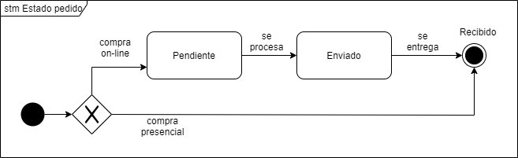

**Figura 6:** Estado del pedido

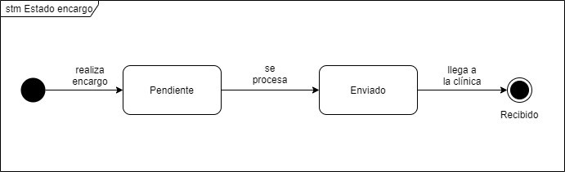

**Figura 7:** Estado del encargo

# Modelo de casos de uso del sistema

## 4.1 Diagramas de secuencia del sistema

* **Registrar un usuario:**

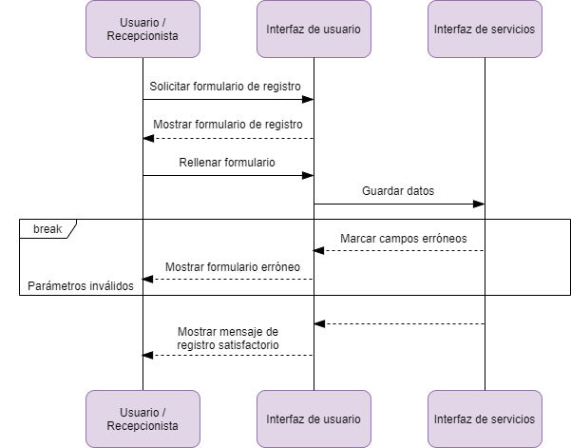

**Figura 8**: Registrar un usuario

* **Registrar una cita:**

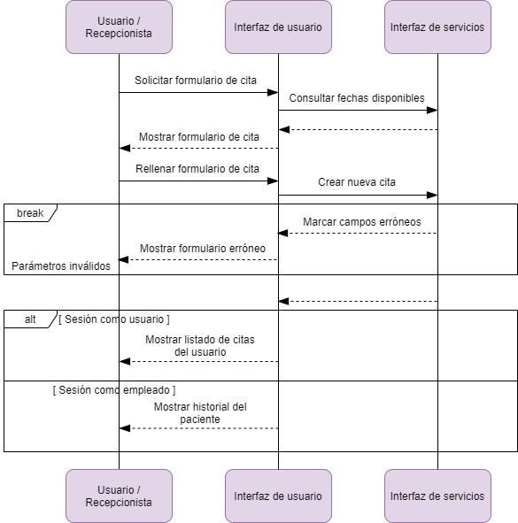

**Figura 9:** Registrar una cita

### 

* **Solicitar un pedido al proveedor:**

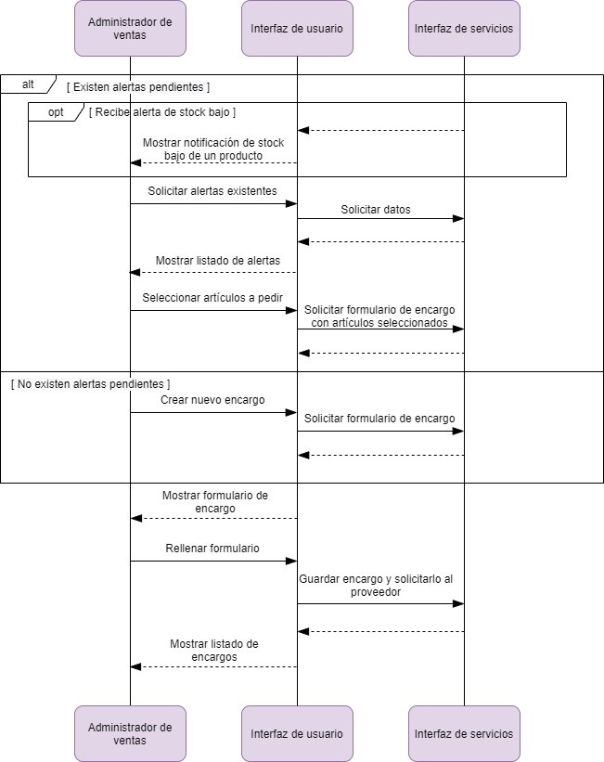

**Figura 10:** Solicitar un pedido al proveedor

* **Realizar pedido:**

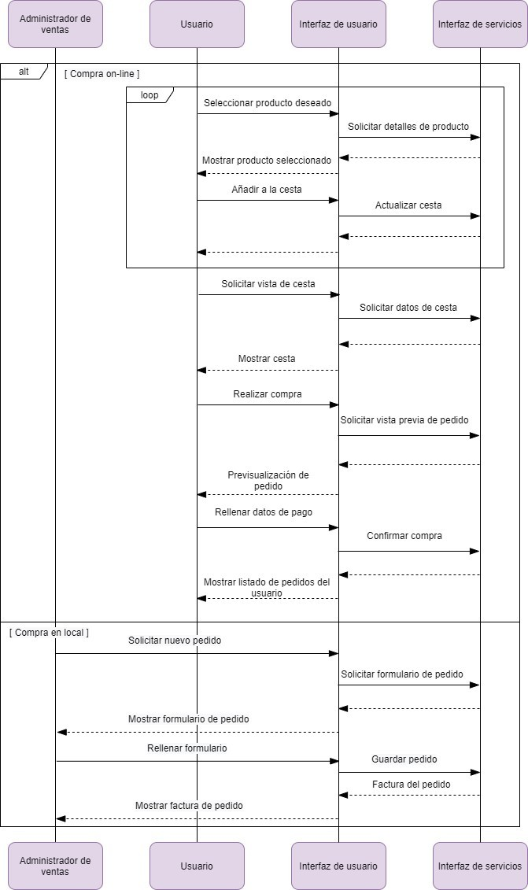

**Figura 11:** Realizar pedido

* **Mostrar historial de pedidos:**

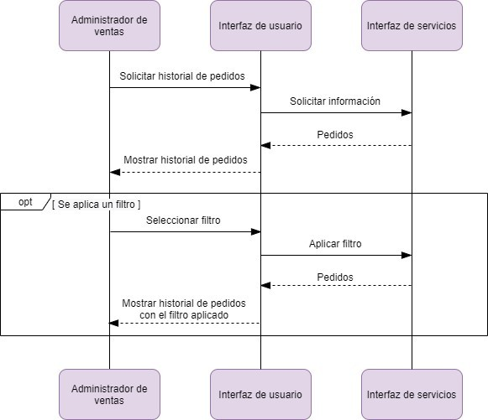

**Figura 12:** Mostrar historial de pedidos

* **Registrar proveedor:**

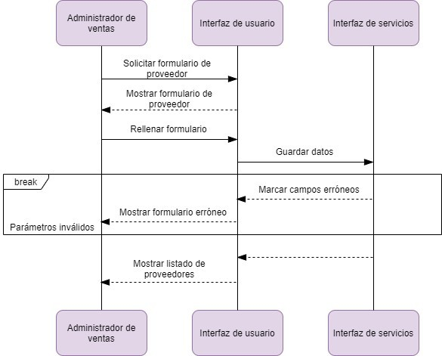

**Figura 13:** Registrar proveedor

* **Mostrar historial del paciente y añadir datos:**

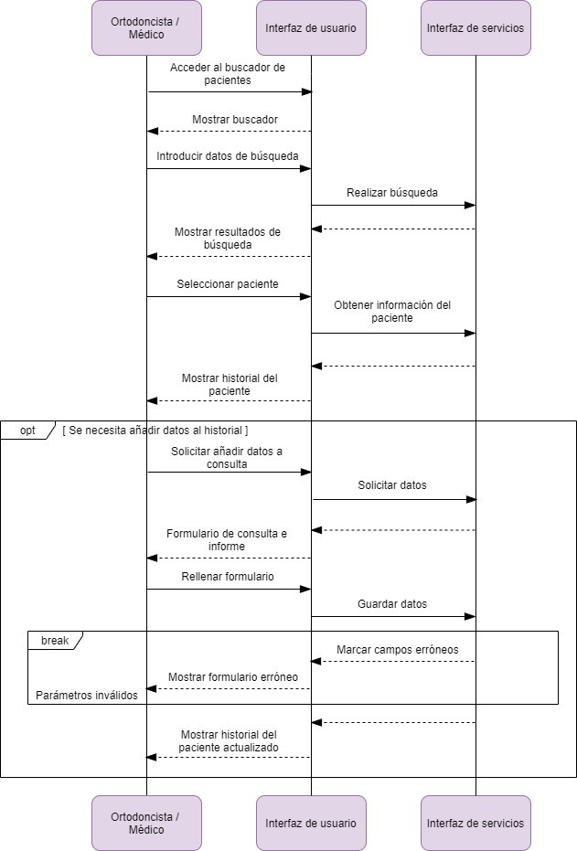

**Figura 14:** Mostrar historial del paciente y añadir datos

## 4.2 Descripción de los diagramas de secuencia del sistema

* **Registrar un usuario:** el usuario o la recepcionista accede a la página de registro, rellena los campos correspondientes y envía el formulario al sistema para hacer efectiva la solicitud. Si existen errores en el formulario, se devuelve de nuevo al formulario marcando los campos erróneos. En caso de que los datos sean correctos, se enviará un mensaje informando del registro exitoso.
* **Registrar una cita:** el usuario o la recepcionista accede a la página de solicitar cita, rellena los campos correspondientes consultando las fechas disponibles y envía el formulario al sistema para hacer efectiva la solicitud. Si existen errores en el formulario, se devuelve de nuevo al formulario marcando los campos erróneos. En caso de que los datos sean correctos y la sesión pertenezca a un usuario, se enviará al listado de las citas del usuario, y si la sesión pertenece a un empleado, se enviará al historial del paciente.
* **Solicitar un pedido al proveedor:** si existen alertas pendientes: el administrador de ventas puede recibir una alerta de stock bajo, accede a la página de alertas, selecciona los artículos deseados y el sistema lo enviará al formulario de pedido con los datos de los artículos ya introducidos (excepto la cantidad), teniendo la posibilidad de añadir alguno más si lo desea. Si no existen alertas pendientes y el administrador quiere solicitar un nuevo pedido, entonces accederá al formulario del pedido directamente y tras rellenarlo lo enviará al sistema. En ambos casos, el sistema guarda la solicitud y la envía a los proveedores correspondientes.
* **Realizar pedido:** si el usuario opta por realizar el pedido vía on-line, entonces accede a los productos que desee para añadirlos a la cesta, luego accederá a la vista de la cesta donde podrá cambiar las cantidades de los productos. Finalmente se procede a tramitar el pedido accediendo a un formulario donde se rellenan los campos correspondientes y se envía la solicitud de compra al sistema. Tras esto, se enviará al usuario al listado de pedidos. En caso de que la compra sea en el local, el administrador de ventas solicitará un nuevo pedido mediante el formulario correspondiente y tras rellenarlo, se enviará y se guardará en el sistema. Tras esto, se llevará al administrador de ventas a la factura correspondiente.
* **Mostrar historial de pedido:** el administrador de ventas accede al listado de pedidos, donde puede aplicar varios filtros facilitando así la búsqueda.
* **Registrar proveedor:** el administrador de ventas accede al formulario de registro de proveedor, para posteriormente rellenar los campos correspondientes. En caso de que el sistema encuentre algún fallo, éste devolverá el mismo formulario marcando los campos erróneos, y en caso de no haber ningún fallo entonces se enviará a la página de listado de proveedores.
* **Mostrar historial del paciente y añadir datos:** el ortodoncista o el médico accede a la página de búsqueda de pacientes, donde introduce un dato identificativo. Tras obtener los resultados de la búsqueda, selecciona al paciente deseado y se muestran todos los detalles de su historial médico. Si se necesita añadir datos al historial médico, se pulsa en el icono más sobre la consulta a la que se desean añadir datos. Tras esto, se abrirá un formulario donde se podrán añadir datos de la consulta y el informe. Si existen errores en el formulario, se le devuelve de nuevo al formulario marcando los campos erróneos. Finalmente, si no hay errores se envía al historial del paciente de nuevo, con los datos actualizados.

# Interfaz de usuario del sistema

## 5.1 Diagramas de navegación del sistema

**Figura 15:** Diagrama de navegación

## 5.2 Esquemas de interfaz de usuario del sistema

Los mockups se encuentran en un ZIP aparte.

## Descripción de la interfaz de usuario del sistema

* **Vista de usuario sin sesión activa:** Comenzamos viendo la página principal, en la que se información relativa a la clínica y los diferentes tratamientos disponibles.

Esta vista contiene un menú desde donde se puede acceder a inicio (página actual), productos, FAQ, iniciar sesión y regístrate.

Si accedemos a productos aparecerá un buscador para encontrar el producto deseado de forma sencilla y un catálogo general con los productos que se pueden comprar en la clínica, si pulsamos sobre uno de ellos nos llevará a una vista donde veremos los detalles de este, además de productos recomendados. También hay un botón de "añadir a la cesta" donde en este caso al no tener sesión activa nos enviará a iniciar sesión.

* **Vista de usuario con sesión activa:** Si un usuario inicia sesión aparecerá de nuevo en la página principal, en este caso las pestañas que se encontrará en el menú serán: inicio, productos, mis compras, mis citas, FAQ, cesta y perfil.

Si tenemos uno o varios productos añadido a la cesta, en ella nos aparecerá un listado con los productos y las cantidades seleccionadas de cada uno, dando la opción de eliminarlo o modificar las cantidades, además se muestra el importe total del pedido y aparece el botón de "tramitar pedido". Al tramitar el pedido nos enviará a la página de realizar compra donde podremos elegir el método de pago, dirección de entrega y veremos el resumen del pedido.

Si pulsamos sobre "mis compras" nos aparecerá un listado ordenable con los pedidos realizados, dando la opción de acceder a los artículos comprados, ver la factura y el estado del pedido.

Al acceder a la factura nos aparecerá el pedido que contiene al artículo seleccionado junto a los artículos relacionados con dicho pedido.

Si pulsamos sobre "mis citas" nos aparecerá un listado con las citas pasadas y futuras. Cada cita pasada se puede desplegar para ver los detalles (recomendaciones). Además, las citas pendientes se pueden anular pulsando sobre una cruz que se encuentra a la derecha de ésta y en las citas pasadas aparece la factura asociada.

Al pulsar sobre el icono más, se enviará al formulario de solicitar una cita, donde se elegirá el concepto, motivo y la fecha que estime oportuna.

Además, en la esquina superior derecha de la página podemos ver un icono, que si pulsamos nos dirigiremos hacia nuestro perfil, donde además de información relativa a nosotros aparecerá las tarjetas asociadas a nuestra cuenta y un botón de "añadir" que nos permitirá registrar nuevas tarjetas de créditos.

* **Vista del administrador de ventas:** Comienza en el listado de productos registrado en el sistema. En esta página se muestran los atributos de cada producto y junto a cada uno aparecerá un icono para subir el producto a la web en caso de que no esté aún y sea un producto de venta. Además, aparecerá un icono de un más, al pulsarlo nos llevará a la creación de un nuevo producto en el que será necesario rellenar los correspondientes atributos, entre los que se encuentra el proveedor.

Si accedemos a la sección "proveedores" nos aparecerá un listado con todos ellos y los detalles correspondiente, también aparecerá un botón de más, que nos llevará al formulario de añadir proveedor.

Si pulsamos sobre "encargos" nos aparecerá un listado con los artículos encargados a cada proveedor y todos sus detalles. Además, a la derecha de cada artículo nos aparecerá un icono que al pulsar sobre él nos llevará a la factura correspondiente al encargo en el que se encuentra el artículo junto con el resto del encargo. En la parte inferior del listado de encargos aparece un botón de más, que nos llevará a un formulario para realizar un nuevo encargo. En este, tenemos que seleccionar un proveedor y a su derecha se podrá elegir uno de los artículos relacionados con él además de la cantidad. En el caso de querer añadir un nuevo artículo pulsamos sobre el botón más y finalmente pulsando sobre el botón de realizar encargo se solicitará a los proveedores correspondientes.

Si pulsamos sobre "pedidos" aparecerá un listado de los artículos comprados por los usuarios de forma on-line o presencial. En caso de que un usuario no registrado realice una compra de forma presencial en usuario aparecerá anónimo. A la derecha de cada artículo aparecerá un icono que al pulsarlo nos llevará a la factura correspondiente, en la que aparece el artículo comprado junto al resto del pedido. En la parte inferior del listado de pedido aparece un icono de más, que servirá para crear un pedido de forma presencial (en caso de realizarse el pedido online este se registrará de forma automática).

Otra de las pestañas del menú es "balance", donde al pulsar sobre él nos llevará a una vista donde se muestra las diferentes transacciones económicas de la clínica y finalmente un beneficio total.

En la esquina superior derecha podemos observar, un icono de una campana que simboliza las notificaciones o alertas pendientes, en caso de que aparezca gris significa que no existen nuevas alertas (relativas al stock de los productos), y en caso de que aparezca en azul significará que existen alertas, al pulsar sobre ella nos redirigirá a la página donde podremos seleccionar los productos con stock bajo para un próximo encargo. Además, junto a este icono existe otro que nos enviará hacia nuestro perfil.

* **Vista del resto de empleados:** Al acceder como empleado no administrativo de venta, aparecerá en la vista de citas próximas. Si la cita es urgente aparecerá un símbolo de exclamación. En caso de anulación de cita, se podrá descartar con un botón que aparecerá a la derecha de cada cita.

Si pulsamos sobre "registrar cita" aparecerá una página similar a la de registrar cita en cliente con la excepción de que ahora es necesario rellenar el tiempo estimado de consulta y la urgencia de dicha cita.

Si pulsamos sobre "pacientes" nos llevará a una vista donde podremos buscar a pacientes y acceder a su historial médico. En el historial médico aparecerá los datos del paciente junto con las consultas pasadas (permitiendo la descarga de estas) y futuras, en esta última se podrá añadir la consulta junto con el informe cuando proceda.

También, se puede ver un icono en la esquina superior derecha que nos redirigirá hacia nuestro perfil.

# Interfaz de servicios del sistema

## 6.1 Diagramas de la interfaz de servicios del sistema

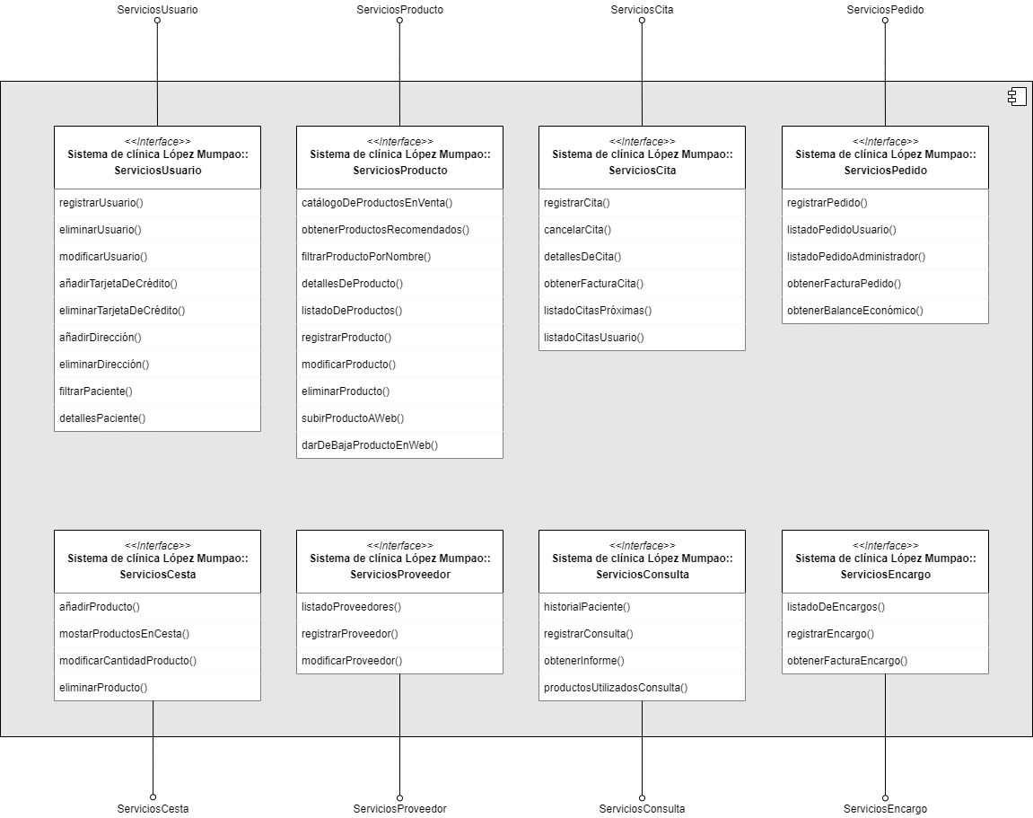

**Figura 16:** Diagrama de interfaz de servicios

## 6.2 Descripción de la interfaz de servicios del sistema

Los servicios de los que consta nuestro sistema son los siguientes:

* **ServiciosUsuario:**

registrarUsuario(): registrar un nuevo usuario en el sistema.

eliminarUsuario(): dar de baja un usuario del sistema.

modificarUsuario(): editar los datos del usuario en el sistema.

añadirTarjetaDeCrédito(): añadir una nueva tarjeta de crédito asociada a un usuario.

eliminarTarjetaDeCrédito(): eliminar una tarjeta de crédito asociada a un usuario.

añadirDirección(): añadir una nueva dirección asociada a un usuario.

eliminarDirección(): eliminar una dirección ya existente del usuario.

filtrarPaciente(): buscar un paciente por su DNI/nº de paciente/nombre y apellidos.

detallesPaciente(): mostrar información detallada de un paciente.

* **ServiciosProducto:**

catalogoDeProductosEnVenta(): mostrar un listado con todos los productos que hay en la web.

obtenerProductosRecomendados(): mostrar los productos relacionados con el que se está observando.

filtrarProductoPorNombre(): buscar un producto en venta dado su nombre.

detallesDeUnProducto(): mostrar información detallada de un producto.

listadoDeProductos(): mostrar un listado de los productos existentes en la clínica.

registrarProducto(): mostrar un producto al sistema, asociado a un proveedor.

modificarProducto(): editar los campos de un producto.

eliminarPorducto(): eliminar un producto del sistema.

subirProductoAWeb(): poner en venta un producto registrado en la plataforma web.

darDeBajaProductoEnWeb(): dar de baja un producto que se encuentra actualmente en la web.

* **SeriviciosCita:**

registrarCita(): registrar una nueva cita en el sistema.

cancelarCita(): cancelar una cita pendiente.

detallesDeCita(): mostrar información detallada de una cita en específica.

obtenerFacturaCita(): mostrar una factura relacionada con una cita.

listadoCitasPróximas(): listado de las citas pendientes cercanas, permitiendo el filtro diario, mensual y anual.

listadoCitasUsuario(): listado de todas las citas relacionadas con un usuario.

* **SeriviciosPedido:**

registrarPedido(): registrar un pedido correspondiente a un usuario.

listadoPedidoUsuario: listado de los pedidos realizados por un usuario.

obtenerFacturaPedido(): factura correspondiente a un pedido.

obtenerBalanceEconómico(): mostrar un cálculo mensual o anual de los gastos y ganancias de la clínica.

* **ServiciosCesta:**

añadirProducto(): añadir a la cesta un producto.

mostrarProductosEnCesta(): listado con todos los productos añadidos a la cesta.

modificarCandidadProducto(): modificar la cantidad de un producto a comprar en la cesta.

eliminarProducto(): eliminar un producto de la cesta.

* **ServiciosProveedor():**

listadoProveedores(): listado con todos los proveedores de la clínica.

registrarProveedor(): registrar un nuevo proveedor en el sistema.

modificarProveedor(): modificar los datos de un proveedor seleccionado.

* **ServiciosConsulta:**

historialPaciente(): obtener todas las consultas realizadas por un paciente.

registrarConsulta(): registrar una consulta realizada a un paciente.

productosUtilizadosConsulta (): registrar una consulta realizada a un paciente.

obtenerInforme(): consultar el informe de una consulta.

* **ServiciosEncargo:**

listadoDeEncargos(): un listado con todos los encargos realizados a los proveedores.

registrarEncargo(): registrar un nuevo encargo.

obtenerFacturaEncargo(): obtener la factura relacionado a un encargo.

## 6.3 Servicios consumidos por el sistema

Nuestro sistema consumirá los siguientes servicios pertenecientes a Gmail:

* Endpoint para solicitudes de carga de medios como facturas u otra documentación:

POST https://gmail.googleapis.com/upload/gmail/v1/users/{userId}/messages/send

* Endpoint para solicitudes de solo texto plano:

POST https://gmail.googleapis.com/gmail/v1/users/{userId}/messages/send

Esto se usará para el envío de facturas, informes, avisos de cita próxima, información relevante, al usuario tras realizar consultas o compras.

Además, se consumirá el servicio de pago “Bizum” para las compras on-line, a través de la pasarela de pago Redsys.

# Información sobre trazabilidad

Las matrices de trazabilidad de un mismo contenido se han dividido en varias submatrices para facilitar la lectura.

Las líneas siempre van unidas a sus clases y por tanto lo hemos simplificado en una clase para así la tabla sea más visual (siempre que se marque línea irá la correspondiente clase).

|  |  |  |  |  |  |  |  |  |
| --- | --- | --- | --- | --- | --- | --- | --- | --- |
|  | Empleado | Administrador | Especialista | Usuario | Cita | Consulta | Informe | Producto |
| Crear consulta | **x** |  | **x** | **x** | **x** | **x** |  |  |
| Historial de paciente | **x** |  | **x** | **x** | **x** | **x** | **x** |  |
| Buscador de paciente | **x** |  |  | **x** | **x** |  |  |  |
| Mi perfil | **x** | **x** | **x** | **x** |  |  |  |  |
| Registrar cita | **x** |  |  | **x** | **x** |  |  |  |
| Citas próximas |  |  |  | **x** | **x** |  |  |  |
| Registrarte | **x** | **x** |  | **x** |  |  |  |  |
| Iniciar sesión | **x** | **x** |  | **x** |  |  |  |  |
| Catálogo de productos en venta |  |  |  |  |  |  |  | **x** |
| Detalles del producto |  |  |  |  |  |  |  | **x** |

**Figura 17:** Matriz de trazabilidad (Entidades frente a vistas)

|  |  |  |  |  |  |  |  |  |  |  |
| --- | --- | --- | --- | --- | --- | --- | --- | --- | --- | --- |
|  | Administrador | Proveedor | Encargo | Usuario | TarjetaCredito | Pedido | FacturaEncargo | Consulta | Producto | FacturaPedido |
| Lista de productos en almacén | **x** |  |  |  |  |  |  |  | **x** |  |
| Mis proveedores | **x** | **x** |  |  |  |  |  |  |  |  |
| Registrar proveedor | **x** | **x** |  |  |  |  |  |  |  |  |
| Listado de pedido | **x** |  |  | **x** |  | **x** |  |  | **x** |  |
| Factura de pedido | **x** |  |  | **x** | **x** | **x** |  |  | **x** | **x** |
| Crear pedido | **x** |  |  | **x** |  | **x** |  |  | **x** |  |
| Añadir producto | **x** | **x** |  |  |  |  |  |  | **x** |  |
| Mostrar balance económico | **x** |  | **x** |  |  | **x** |  | **x** |  |  |
| Alertas | **x** |  |  |  |  |  |  |  | **x** |  |
| Listado de encargos | **x** | **x** | **x** |  |  |  | **x** |  | **x** |  |
| Factura de encargos | **x** |  |  |  |  |  | **x** |  |  |  |
| Realizar encargo | **x** | **x** | **x** |  |  |  |  |  | **x** |  |

**Figura 18:** Matriz de trazabilidad (Entidades frente a vistas, continuación)

|  |  |  |  |  |  |  |  |  |  |  |
| --- | --- | --- | --- | --- | --- | --- | --- | --- | --- | --- |
|  | Usuario | TarjetaCredito | Cesta | Pedido | Cita | Consulta | Informe | Producto | FacturaPedido | FacturaConsulta |
| Registrar tarjeta | **x** | **x** |  |  |  |  |  |  |  |  |
| Ver cesta | **x** |  | **x** |  |  |  |  | **x** |  |  |
| Realizar compra | **x** | **x** |  | **x** |  |  |  | **x** |  |  |
| Mis citas | **x** |  |  |  | **x** | **x** | **x** |  |  | **x** |
| Registrar cita | **x** |  |  |  | **x** |  |  |  |  |  |
| Mis compras | **x** |  |  | **x** |  |  |  | **x** | **x** |  |
| Factura de la consulta | **x** | **x** |  |  |  |  |  |  |  | **x** |
| Factura de pedido | **x** | **x** |  |  |  |  |  |  | **x** |  |

**Figura 19:** Matriz de trazabilidad (Entidades frente a vistas, continuación)

|  |  |  |  |  |  |  |  |  |  |
| --- | --- | --- | --- | --- | --- | --- | --- | --- | --- |
|  | Citas próximas | Registrar cita | Mi perfil | Buscador de paciente | Historial de paciente | Crear consulta | Registrarte | Catálogo de productos en venta | Detalles del producto |
| HistorialPaciente |  |  |  |  | **x** |  |  |  |  |
| registrarConsulta |  |  |  |  |  | **x** |  |  |  |
| obtenerInforme |  |  |  |  | **x** |  |  |  |  |
| detallesPaciente |  |  | **x** |  | **x** |  |  |  |  |
| filtrarPaciente |  |  |  | **x** |  |  |  |  |  |
| registrarCita |  | **x** |  |  |  |  |  |  |  |
| cancelarCita | **x** |  |  |  |  |  |  |  |  |
| detallesDeCita |  |  |  |  | **x** |  |  |  |  |
| listadoCitasProximas | **x** |  |  |  |  |  |  |  |  |
| registrarUsuario |  |  |  |  |  |  | **x** |  |  |
| catálogoDeProductosEnVenta |  |  |  |  |  |  |  | **x** |  |
| detallesDeProducto |  |  |  |  |  |  |  |  | **x** |
| filtrarProductoPorNombre |  |  |  |  |  |  |  | **x** | **x** |
| obtenerProductosRecomendados |  |  |  |  |  |  |  |  | **x** |
| obtenerFacturaCita |  |  |  |  | **x** |  |  |  |  |
| añadirProducto |  |  |  |  |  |  |  |  | **x** |

**Figura 20:** Matriz de trazabilidad (Vistas frente a funciones)

|  |  |  |  |  |  |  |  |  |  |  |  |
| --- | --- | --- | --- | --- | --- | --- | --- | --- | --- | --- | --- |
|  | Lista de productos en almacén | Mis proveedores | Registrar proveedor | Listado de pedidos | Factura de pedido | Crear pedido | Añadir producto | Mostrar balance económico | Listado de encargos | Factura de encargos | Realizar encargo |
| listadoDeProductos | **x** |  |  |  |  |  |  |  |  |  |  |
| detallesDeProducto | **x** |  |  |  |  |  |  |  |  |  |  |
| modificarProducto | **x** |  |  |  |  |  |  |  |  |  |  |
| eliminarProducto | **x** |  |  |  |  |  |  |  |  |  |  |
| subirProductoAWeb | **x** |  |  |  |  |  |  |  |  |  |  |
| darDeBajaProductoEnWeb | **x** |  |  |  |  |  |  |  |  |  |  |
| registrarProducto |  |  |  |  |  |  | **x** |  |  |  |  |
| listadoProveedores |  | **x** |  |  |  |  | **x** |  |  |  |  |
| registrarProveedor |  |  | **x** |  |  |  |  |  |  |  |  |
| modificarProveedor |  | **x** |  |  |  |  |  |  |  |  |  |
| registrarPedido |  |  |  |  |  | **x** |  |  |  |  |  |
| obtenerBlanceEconómico |  |  |  |  |  |  |  | **x** |  |  |  |
| listadoPedidoAdministrador |  |  |  | **x** |  |  |  |  |  |  |  |
| obtenerFacturaPedido |  |  |  |  | **x** |  |  |  |  |  |  |
| listadoDeEncargo |  |  |  |  |  |  |  |  | **x** |  |  |
| registrarEncargo |  |  |  |  |  |  |  |  |  |  | **x** |
| obtenerFacturaEncargo |  |  |  |  |  |  |  |  |  | **x** |  |

**Figura 21:** Matriz de trazabilidad (Vistas frente a funciones, continuación)

|  |  |  |  |  |  |  |  |  |  |  |
| --- | --- | --- | --- | --- | --- | --- | --- | --- | --- | --- |
|  | Mis compras | Factura de pedido | Mis citas | Registrar cita | Ver cesta | Realizar compra | Mi perfil | Registrar tarjeta de crédito | Factura de la consulta | Añadir producto a consulta |
| modificarUsuario |  |  |  |  |  |  | **x** |  |  |  |
| añadirTarjetaDeCrédito |  |  |  |  |  |  |  | **x** |  |  |
| eliminarTarjetaDeCrédito |  |  |  |  |  |  | **x** |  |  |  |
| añadirDirección |  |  |  |  |  | **x** |  |  |  |  |
| eliminarDirección |  |  |  |  |  | **x** |  |  |  |  |
| registrarCita |  |  |  | **x** |  |  |  |  |  |  |
| cancelarCita |  |  | **x** |  |  |  |  |  |  |  |
| obtenerFacturaCita |  |  |  |  |  |  |  |  | **x** |  |
| listadoCitasUsuario |  |  | **x** |  |  |  |  |  |  |  |
| registrarPedido |  |  |  |  |  | **x** |  |  |  |  |
| listadoPedidoUsuario | **x** |  |  |  |  |  |  |  |  |  |
| obtenerFacturaPedido |  | **x** |  |  |  |  |  |  |  |  |
| mostrarProductosEnCesta |  |  |  |  | **x** |  |  |  |  |  |
| modificarCantidadProducto |  |  |  |  | **x** |  |  |  |  |  |
| eliminarProducto |  |  |  |  | **x** |  |  |  |  |  |
| obtenerInforme |  |  | **x** |  |  |  |  |  |  |  |
| productosUtilizadosConsulta |  |  |  |  |  |  |  |  |  | **x** |
| detallesPaciente() |  |  |  |  |  |  | **x** |  |  |  |

**Figura 22:** Matriz de trazabilidad (Vistas frente a funciones, continuación)

# A Glosario de acrónimos y abreviaturas

En blanco intencionadamente.